Симптомы ротавирусной инфекции  у детей  Выделяется инкубационный период (1-5 суток), острый период (3-7 суток, при тяжёлом течении болезни — более 7 суток) и период восстановления после болезни (4-5 суток).  Для ротавирусной инфекции характерно острое начало — рвота, резкое повышение температуры, возможен понос, зачастую и очень узнаваемый стул — в первый день жидкий желтый, на второй, третий день серо-жёлтый и глинообразный.  Лечение ротавирусной инфекции у детей  Препаратов, убивающих ротавирус не существует, поэтому лечение ротавирусной инфекции симптоматическое и направлено на нормализацию водно-солевого баланса, нарушенного при рвоте и поносе и на предотвращение развития вторичной бактериальной инфекции.  Как сбить температуру при ротавирусной инфекции  Ротавирус погибает при температуре тела 38 градусов, поэтому ниже данного уровня температуру сбивать не следует. Для снижения более высокой температуры (а ее порог при ротавирусной инфекции может достигать 39 с лишним градусов) врачи обычно назначают свечи цефекон детям до 3 лет, парацетамол детям более старшего возраста (в соответствующей возрасту дозировке). | 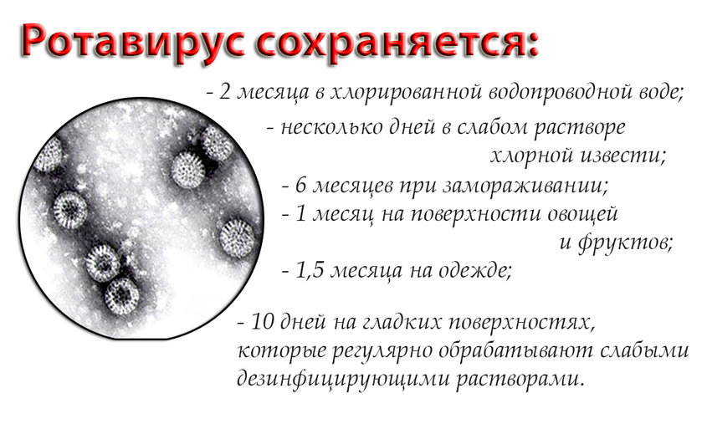  Неспецифическая профилактика  заключается в соблюдении  санитарно-гигиенических норм:  мытьё рук, использование для питья только  кипячёной воды.  Подготовил заместитель  заведующего по ВМР  Саркисова Е.В. | Муниципальное бюджетное дошкольное образовательное учреждение  детский сад «Сказка» г.Белогорска Белогорского района Республики Крым  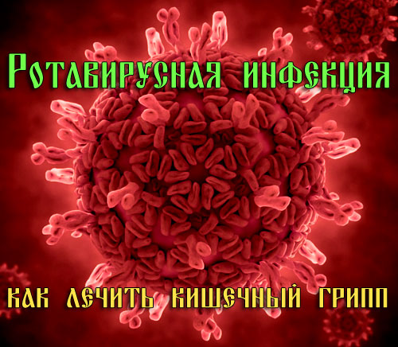  Ротавирусная инфекция - инфекционное заболевание, причиной которого является ротавирус.
Другие названия - РИ, ротавироз, ротавирусный гастроэнтерит, кишечный грипп, желудочный грипп. Возбудитель ротавирусной инфекции - вирус из отряда ротавирусов (лат. Rotavirus). Инкубационный период инфекции - 1-5 дней. Ротавирус поражает как детей, так и взрослых, но у взрослого человека, в отличие от ребенка, заболевание протекает в более легкой форме. Больной становится заразным с первыми симптомами ротавируса и остается заразным до конца проявления признаков заболевания (5-7 дней). Как правило, через 5-7 дней наступает выздоровление, организм вырабатывает стойкий иммунитет к ротавирусу и повторное заражение происходит очень редко. У взрослых с низким уровнем антител симптомы заболевания могут повториться. | 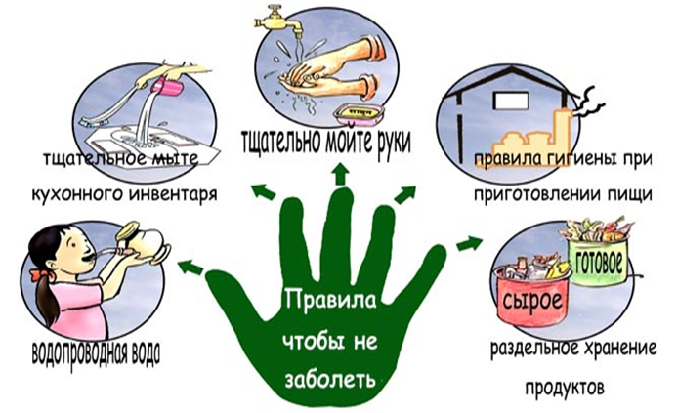  Вирус проникает в слизистую оболочку желудочно-кишечного тракта. В основном поражается слизистая тонкой кишки. Ротавирусная инфекция поражает желудочно-кишечный тракт, вызывая энтерит (воспаление слизистой оболочки кишечника), отсюда и характерные симптомы ротавируса.  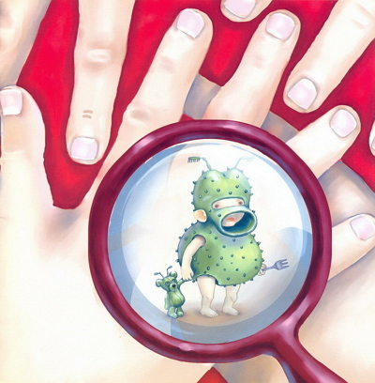 | Как передается ротавирусная инфекция  Путь передачи ротавируса в основном пищевой (через немытые продукты, грязные руки). Заразиться ротавирусной инфекцией можно самыми разными путями, например, через инфицированные продукты питания, прежде всего молочные (из-за специфики их производства). Ротавирусы прекрасно себя чувствуют в холодильнике и могут жить там много дней, хлорирование воды их не убивает. Ротавирусы чувствуют себя спокойно и в святой воде. У детей в возрасте от 1 года и старше ротавирус может появиться при посещении яслей, детских садов и школ, так как в новой обстановке иные вирусы и микробы, чем в домашней обстановке или в коллективе, где ребенок находился долгое время. Можно отнести эту инфекцию и к «болезням грязных рук». Кроме того, поскольку ротавирусы вызывают воспаления и дыхательных путей, они, подобно вирусам гриппа, распространяются капельным способом — например, при чихании.  